親子超倍速學習

*(此課程大人、小孩都適合，若能一起來會更棒喔!)
葉老師的專業演講，是您不可錯過的一場盛宴～
★╮您和孩子溝通、互動，若還找不到一套有效的方法
那這場演講，千萬不要錯過，因為葉老師一定
可以幫您和您的孩子╭★
比爾蓋茲：
{ 21世紀成功的關鍵是學習力，
學習方法和速度決定你的輸贏 }
您所擁有的一切 = 您擁有能力的發揮
能力的提昇與否 = 學習效果的好或壞

☞ 課程大綱：

1.認識大腦的特性--------瞭解左腦與右腦的特性，均衡加以開發，
超倍速學習的根本。
2.右腦式親子溝通--------用讚美、感恩的心，啟動右腦，創造良好
、有效的溝通模式。
3.開啟右腦圖像記憶------右腦圖像思考，快速提昇你的記憶力，學
習力，且過目不忘。
4.正面積極思考能力------改變開始於想法，讓自己重塑潛意識，每
天充滿熱情和活力。
5.第三隻眼潛能開發------用潛意識力量幫自己開發預知力、直覺力
、創造力及專注力。
6.自我催眠、冥想--------直接與潛意識溝通，增加自信，有效的立
即改變，完成目標。
7.腹式呼吸--------------深沉呼吸，配合想像，可幫自己放鬆，解
除壓力，穩定情緒。
8.生活及課業運用--------打破傳統死背硬記習慣，運用在生活，課
業變成超記憶大師。
☞ 課程目標：

1. 讓家長和學生，了解快樂學習，自信成長的重要。
2. 打破傳統死背硬記的習慣，運用大腦的特色不背也記的住。
3. 經常覺得壓力大，容易緊張，教您如何自我放鬆穩定情緒。
4. 資訊爆炸時代，龐大的資料幫你如何快速整理，迅速吸收。
5. 如何在團體活棟，快速讓大家都認識你，建立良好人關係。
6. 覺得自己不夠積極，缺乏信心，想要自我突破增加自信心。
7. 覺得自己常常忘東忘西，繁鎖的事務，緊急待辦事情，經常忘記的電話，帶來生
活上或工作上很大的困擾，這些都能幫你搞定。
8. 擔心自己年紀大了，記憶力衰退，甚至老年癡呆。
9. 加強全方位的右腦潛能開發，強調家庭學習概念。
10.讓成績經常不及格的學生，學習這課程，現在都考了高分，還當上小老師，成績介
於二或三名的學生，聽完這個演講，現在每次都考第一名，一群缺乏自信的孩子，
聽完這個演講，變得更快樂、更有自信的學習。

◎ 假如您的答案是YES那這場演講就最適合您了，給自己一個可以幫助自己快速改變，
提昇能力的機會，讓葉老師來教您如何啟動潛意識百萬倍的力量。

- 葉老師講師對於潛意識、NLP、催眠、全腦開發、心靈成長等相當的有研究。曾受邀
演講教導大家如何在知識經濟時代的衝擊下破繭而出，正確的把握住機會、運用潛意
的力量，100%的完成目標，創造人生的高峰，受邀演講的單位如下:

(1) 科 技 業 ～ 鴻海科技集團、台灣積體電路製造股份有限公司
(2) 金 融 業 ～ 台新金融控股股份有限公司、中國信託商業銀行
(3) 保 險 業 ～ 南山人壽、保德信國際人壽保險股份有限公司
(4) 學 校 ～
台 北 市 ： 北投國中、大直國中、萬大國小、敦化國小、中正國小
大龍國小、蘭雅國小、長安國小、三民國小、老松國小
、石牌國小、長安國小、東新國小、清江國小
基 隆 市 ： 基隆市教育局、八斗國小、西定國小、武崙國小
台 北 縣 ： 野柳國小、秀朗國小、澳底國小、雙溪國小、光榮國小
金美國小、蓬萊國小、林口國小
桃 園 縣 ： 后厝國小
新 竹 市 ： 頂埔國小、東園國小、虎林國小
苗 栗 縣 ： 文苑國小

◎葉明修講師資歷介紹～

1. 世界第一全腦開發大師，『超右腦革命』暢銷書作者七田 真博士，授證講師。
2. 世界第一名催眠大師馬修‧史維 Marshall Sylver，授證講師。
3. 世界第一名談判大師羅傑˙道森Roger Dawson，授證講師 。
4. 神經語言學，NLP專業講師。
5. 現任陞叡科技股份有限公司及葉明修全腦潛能訓練首席講師。
6. 現任多家保險公司及投顧公司訓練顧問。

- 葉明修講師專業演講實況～

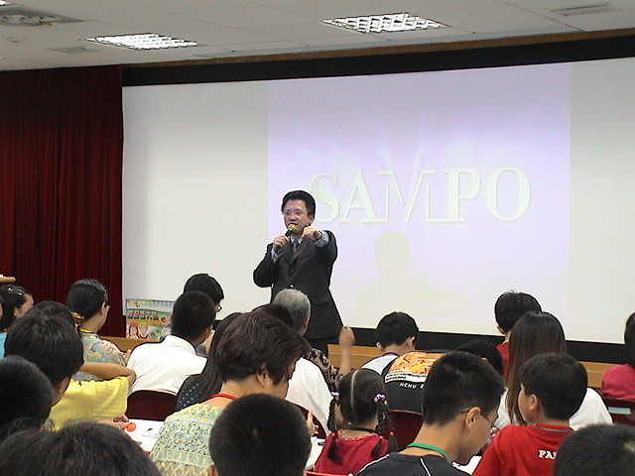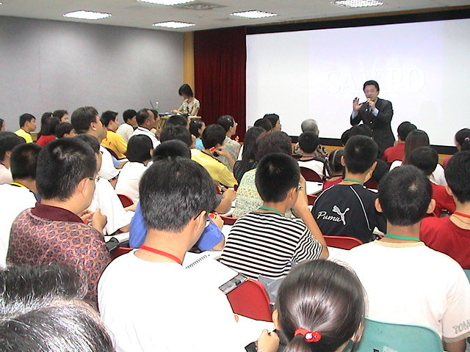

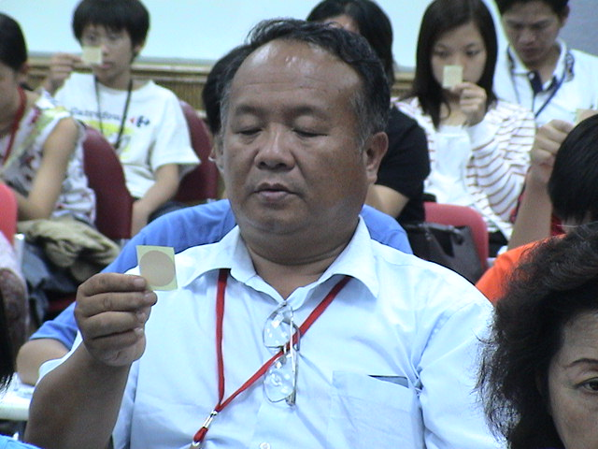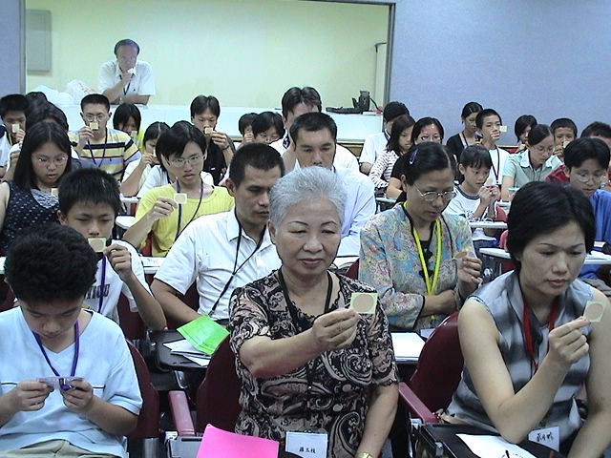

(1) 廠商公司名稱 : 陞叡科技股份有限公司
葉明修全腦潛能訓練
(2) 公司聯絡人員 : 劉 長 蘭
(3) 公司聯絡電話 : (02)8931-6362 手機0926-342934

